Викторина «Страны мира»
- Самое маленькое государство мира.
- Самое многочисленное государство в мире.
- Древняя пословица гласит: «Все дороги ведут в Рим». Какого государства эта столица?
- Какое государство подарило миру шахматы?
- Самое большое по площади государство мира.
- В каком государстве коровы являются священными животными, убийство которых считается наивысшим грехом?
- Какое государство славится знаменитыми макаронами?
- Они носят одно название: страна и головной убор.
- Какое государство называют страной восходящего солнца?
- Какое государство знаменито своими пирамидами?
- В каком государстве находится Эйфелева башня?
- Какое государство знаменито своим животным миром (коала, кенгуру, ехидна)?
- Какая страна является родиной Олимпийских игр и Марафонского бега?
- В какой стране родились паровоз и метрополитен?
- В каком государстве находится статуя Свободы?
- В какой стране была отпечатана первая поздравительная рождественская открытка?
- В какой стране изобрели первый компас?
- В какой стране родилась борьба дзюдо?
- Какой материк не принадлежит ни одному государству?
- В какой стране появились первые бумажные деньги?
- Государство, которое называется так же, как геометрическая фигура в родительном падеже.
Ответы:
Ватикан, Китай, Италия, Индия, Россия, Китай, Индия, Италия, Панама, Япония, Египет, Австралийский Союз, Греция, Великобритания, США, Великобритания, Китай, Япония, Антарктида, Китай, Куба.

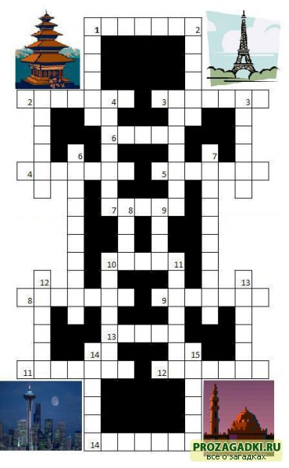
Задания к кроссворду:
По горизонтали:
1. Лазурный берег.
2. Страна – экспортер бананов.
3. Столица страны злотых.
4. «Ароматная бухта» Поднебесной.
5. Горная система страны гурманов и страны корриды.
6. Город политических каторжан на реке Лена.
7. Город воды страны восходящего солнца.
8. «Второй Багдад» арабского мира.
9. Город музеев И.С. Баха, Р.Вагнера, М. Лютера.
10. Страна кедра.
11. Столицы страны утренней свежести(ее северной части).
12. Высочайшая горная система земного шара.
13. Исторический город князей Острожских.
14. Карликовая страна западной Европы.
По вертикали:
1. Страна влажных вечнозеленых лесов.
2. Река, разоряющая сибирское море.
3. Центр мятежей во время Французской революции.
4. Место замка Золушки «Диснейуорлд».
5. Макушка Земли.
6. Транспортный узел штата Нью-Йорк.
7. Полуостров страны музеев под открытым небом.
8. Летняя столица страны березового ситца.
9. Остров свободы.
10.Место проведения Крымской конференции.
11. Столица страны бегунов черного континента.
12. Глава таких государств, как: туманного Альбиона, страны викингов и фьордов.
13.Страна кленового листа.
14. Колония (в прошлом) родины футбола.
15. Остров – родина регги.
Ответы:
По горизонтали:
1. Лазурный берег.(Ривьера)
2. Страна – экспортер бананов. (Эквадор)
3. Столица страны злотых. (Варшава)
4. «Ароматная бухта» Поднебесной. (Гонконг)
5. Горная система страны гурманов и страны корриды. (Пиренеи)
6. Город политических каторжан на реке Лена. (Ленск)
7. Город воды страны восходящего солнца. (Осака)
8. «Второй Багдад» арабского мира. (Кордова)
9. Город музеев И.С. Баха, Р.Вагнера, М. Лютера. (Эйзенах)
10. Страна кедра. (Ливан)
11. Столицы страны утренней свежести (ее северной части). (Пхеньян)
12. Высочайшая горная система земного шара. (Гималаи)
13. Исторический город князей Острожских. (Дубно)
14. Карликовая страна западной Европы. (Андорра)
По вертикали:
1. Страна влажных вечнозеленых лесов. (Руанда)
2. Река, разоряющая сибирское море. (Ангара)
3. Центр мятежей во время Французской революции. (Вандея)
4. Место замка Золушки «Диснейуорлд». (Орландо)
5. Макушка Земли. (Арктика)
6. Транспортный узел штата Нью-Йорк. (Скенектади)
7. Полуостров страны музеев под открытым небом. (Пелопоннес)
8. Летняя столица страны березового ситца. (Сочи)
9. Остров свободы. (Куба)
10.Место проведения Крымской конференции. (Ливадия)
11. Столица страны бегунов черного континента. (Найроби)
12. Глава таких государств: туманный Альбион, страна викингов и фьордов. (монарх)
13.Страна кленового листа. (Канада)
14. Колония (в прошлом) родины футбола. (Мьянма)
15. Остров – родина регги. (Ямайка)

